AI

1. 应用：

在线广告(standard neural network)、计算机视觉(卷积神经网络：convolutional nn)、语音识别(循环神经网络：recurrent nn)、机器翻译(RNN)、自动驾驶(混合神经网络：hybird neural network architecture)

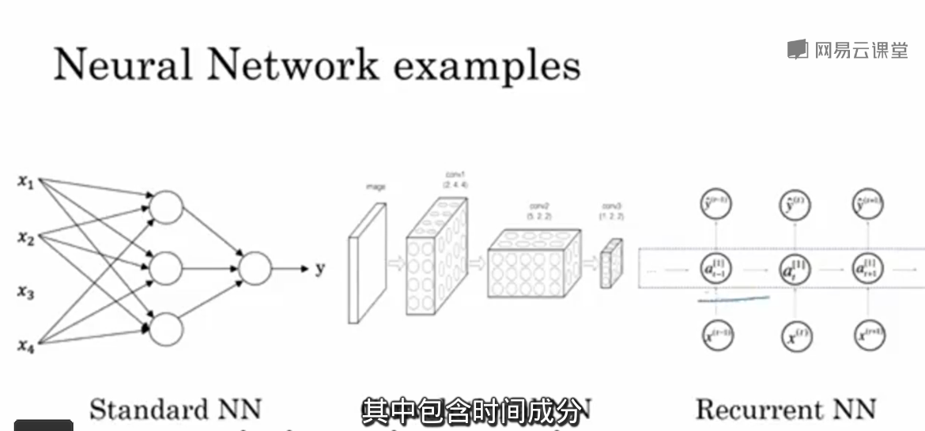

1. 为何现在才流行：

规模（Scale，大型神经网络和大量的数据)推动神经网络的发展。

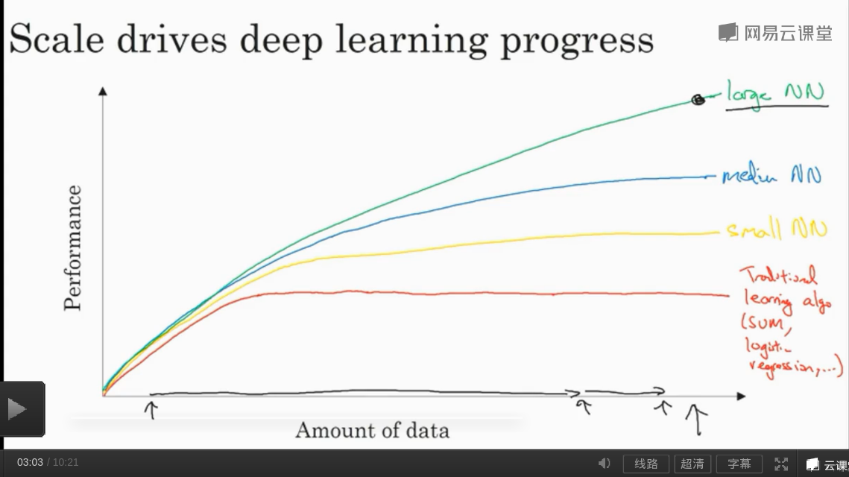

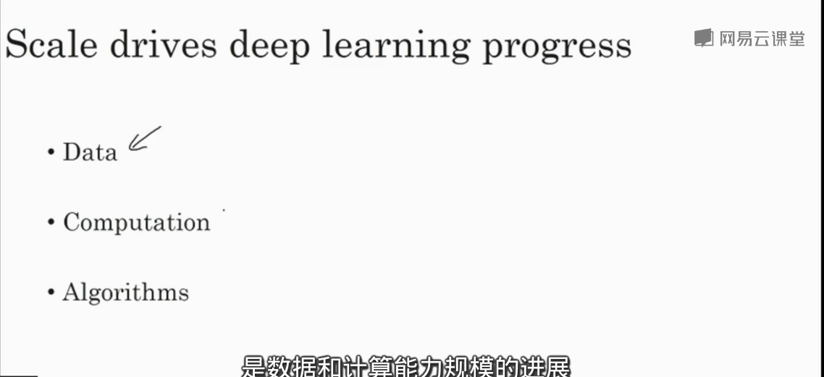

数据、计算能力、算法

1. 二分类逻辑回归（Logistic Regression）：

x属于Rnx w属于Rnx b属于R

y^=sigmod(wTx+b) (P(y=1|x)) （y^为预测值）

Loss function(损失函数)：预测值y^与训练样本y的误差

Error：L(y^,y)=1/2(y^-y)2,得到多个局部最优解。

True：L(y^,y)=-(ylogy^+(1-y)log(1-y^))

单个训练样本中提出的

Cost function(成本函数)：整体训练集的效果(w,b)

J(w,b)=所有L相加除以样本数。

Gradient descent(梯度下降方法)：

w=w-αdw b=b-αdb

逻辑回归的梯度下降：

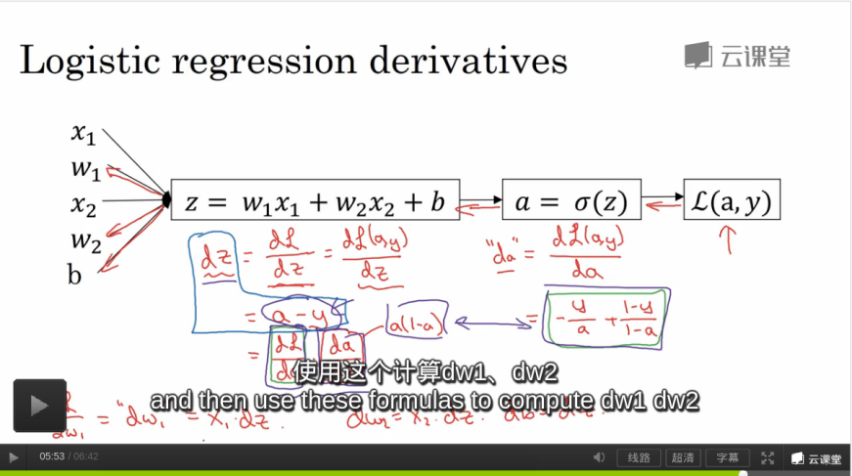

da=-y/a+(1-y)/(1-a) dz=a-y dw1=dzx1 dw2=dzx2

M个样本的梯度下降：

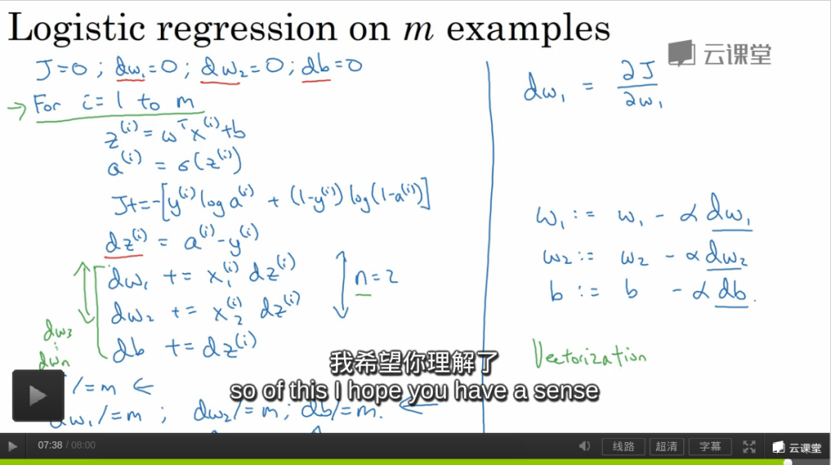

dw1=sum(dw1(i))/m dw2=sum(dw2(i))/m db=sum(db(i))/m

J(w,b)=sum(L(a(i),y(i)))/m

向量化：numpy

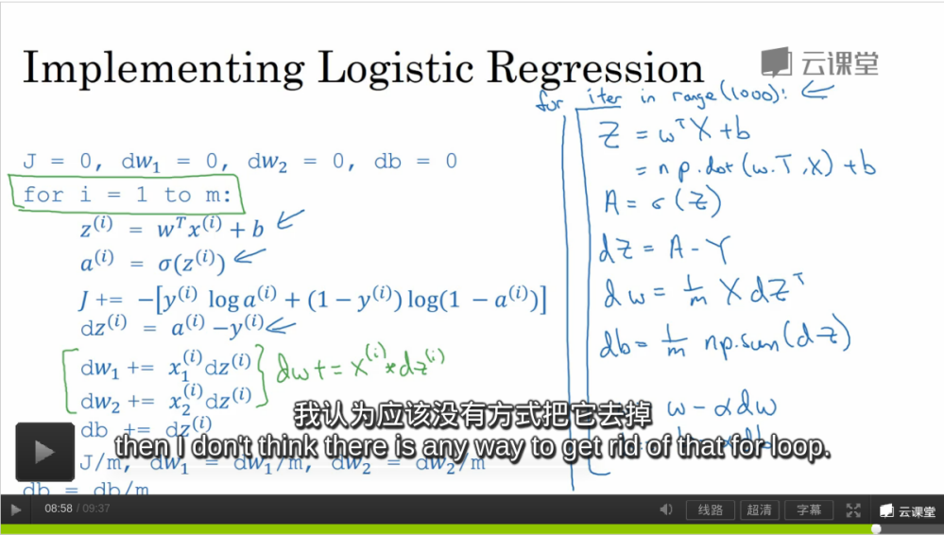

Import numpy as np

Z=WTX+b=np.dot(W.T,X)+b A=sigmod(Z)

dZ=A-Y dw=1/m(XdZT) db=1/m(np.sum(dZ))

代码规范：

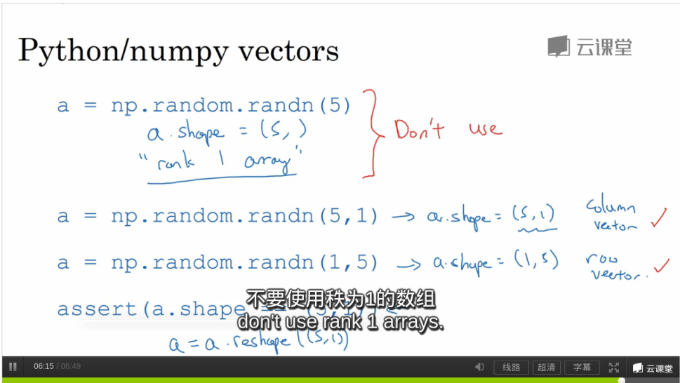

广播减少代码：

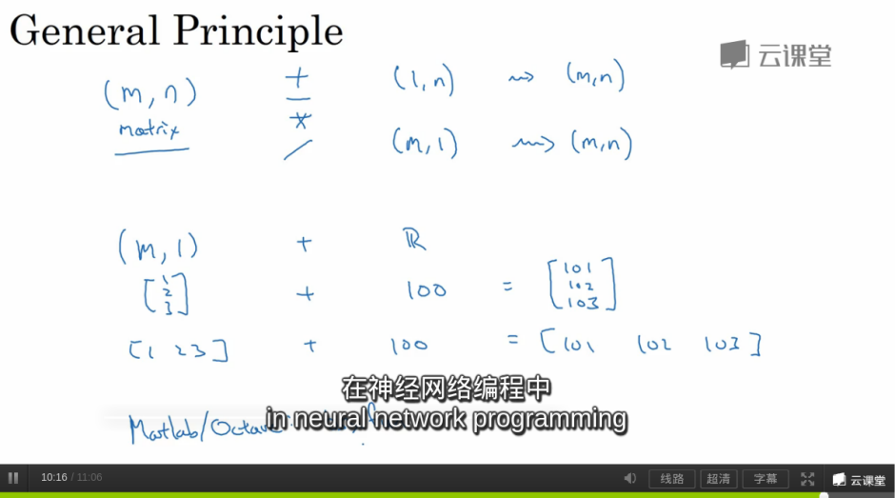

矩阵的运算

机器学习算法分类

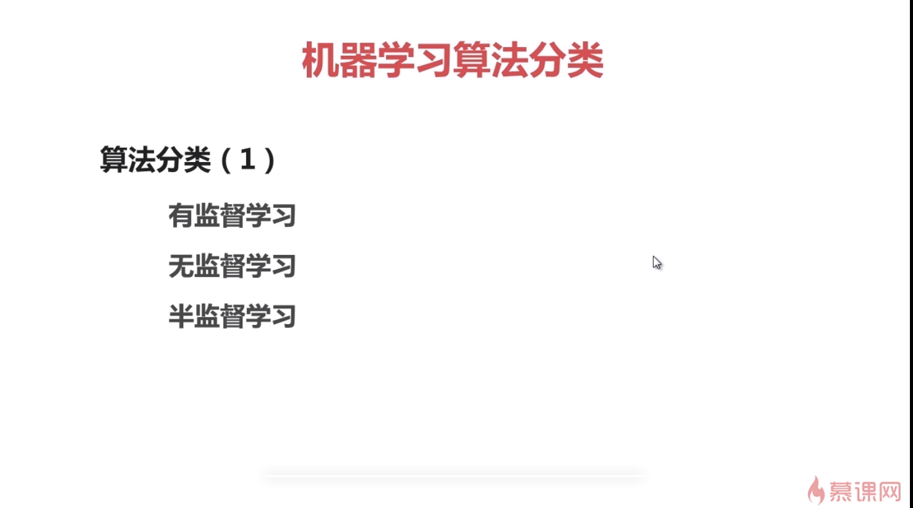





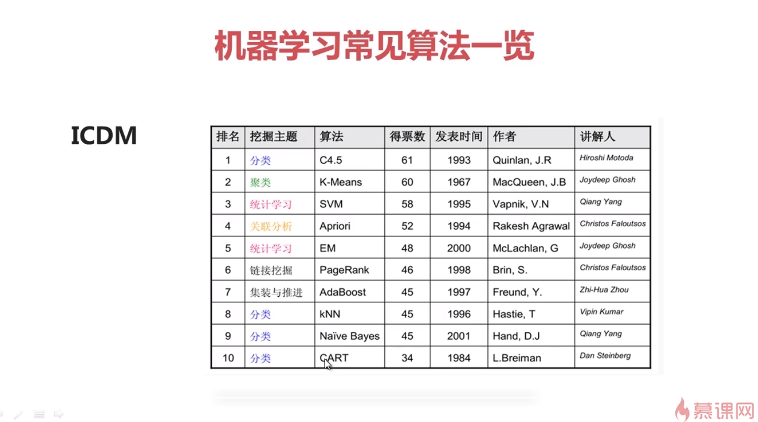

垃圾邮件

数学完备

人脸识别

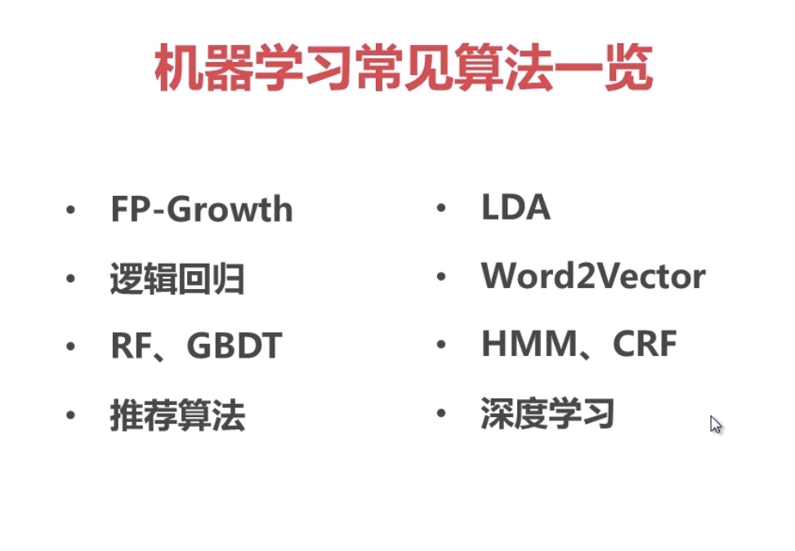

文本挖掘

电商推荐

搜索引擎排名